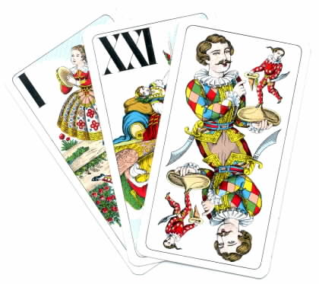

KDY: SOBOTA 20.9.2014 od 9.30 do cca 17.00 hod.

KDE: RESTAURACE U ZLATÉ KOULE (od vlak. zast. Olomouc-město směr hřbitov)

CO: TURNAJ - OLOMÓCKÉ TAROKOVÉ TVARGL

ZA KOLIK: v podstatě ZADARMO - v ceně startovného 200 Kč (platí se při vstupu) je zahrnuta snídaně, oběd a cena v hodnotě min. 100Kč. Každý si odnese pěknou cenu - ti lepší aj dvě :), ceny jsou dotovány částkou 12 000 Kč!!
Do hry je potřeba mít přichystáno 500Kč v drobnějších bankovkách i mincích, prohrané (ale také bohužel i vyhrané) peníze se po každém kole vracejí!!

Podrobnosti na http://www.taroky.cz nebo na e-mailu ikrumnikl@volny.cz

